

　平成30年１1月 NO.７

〒679-4304

兵庫県たつの市新宮町下笹841-1

ＴＥＬ　　0791-72-8208

ＦＡＸ　　0791-72-8209

ＭＡＩＬ　[sasanoie@tack1109.com](mailto:sasanoie@tack1109.com)

ホームページ　<https://tack>1109.com





ささの家運営方針

・どんな“今“でも自分らしく

・地域と共に展開する

・関わるすべての人のために

朝夕めっきり寒くなってきました。

　利用者の皆様、ご家族の皆様におかれましては、

ますますご健勝にてお過ごしのことと存じます。

　気温の変化が激しくなる時期です。体調管理に気

を付けましょう。

**碁に興味のある方は、ささの家に来てください**

ささの家では、利用者様の中に碁の有段者の方がおられます。まずは、碁を少し知って

いるスタッフが碁の手ほどきを受け

ていますが、他のスタッフは、お手

上げです。木曜日午後２時ごろから

行っています。碁に興味をおもちの

方は、ささの家にお越しください。お待ちしています。

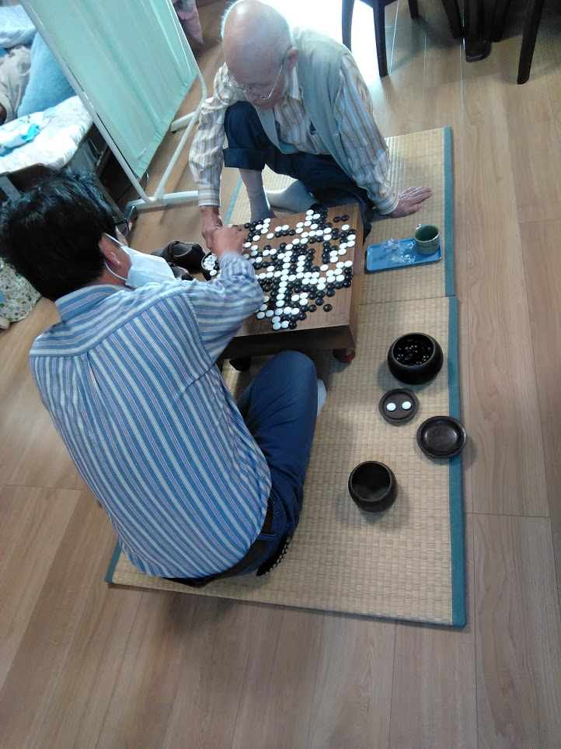

**今月は、古都のもみじをイメージしました**

一足先にささの家の玄関では

もみじの紅葉が始まりました。

切ったり千切ったり貼ったり

塗ったり、指先を使った作業

を一生懸命して、古都の紅葉

が出来上がりました。

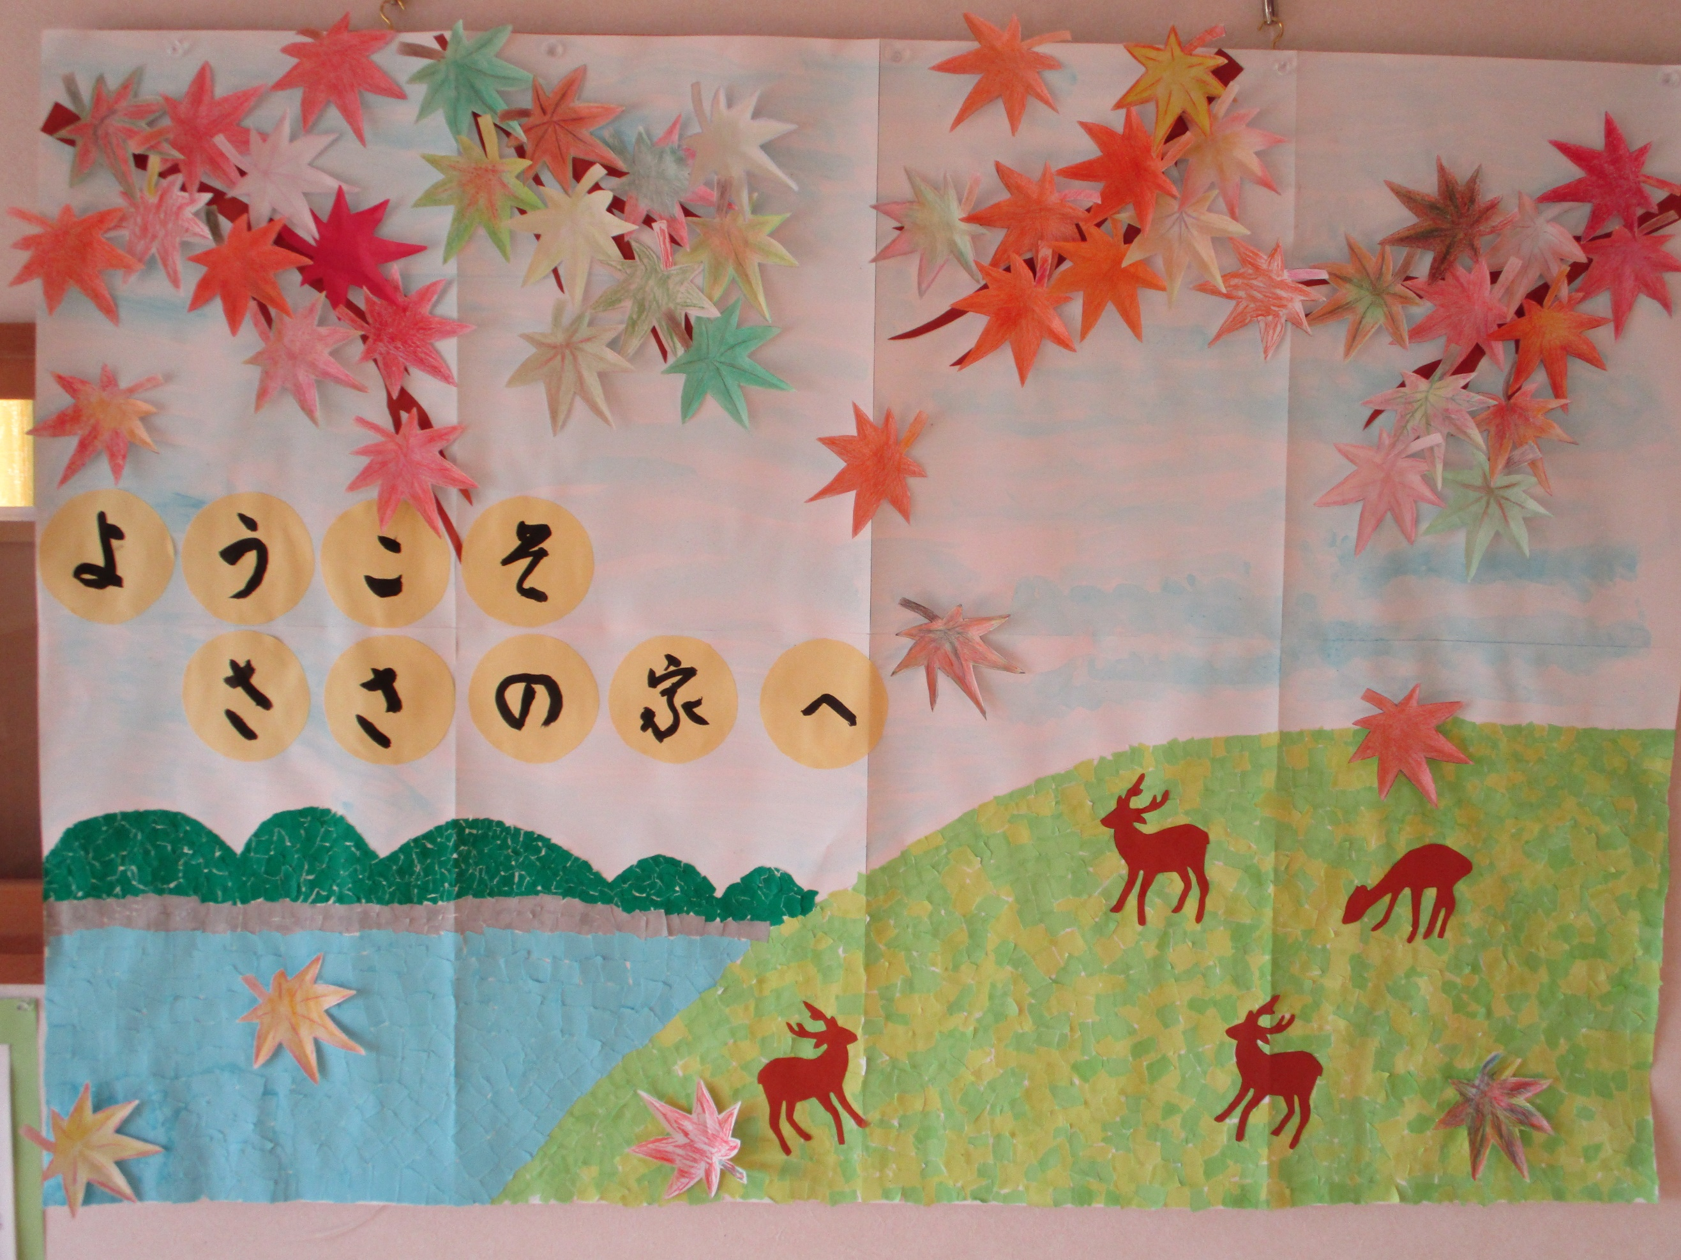

**お礼・お知らせ・お願い**

☆ささの家の見学を希望される方は、いつでもおいでください。ご利用者の方も、スタッフもお待ちしています。笑い声がこだまする楽しいところをぜひご覧ください。

☆特技をお持ちの方、ささの家で披露してくださいませんか？大歓迎です。

☆今月も、近所のOさんからししとう・秋茄子、篠首のＴさんからジャンボシイタケを、たくさんいただきました。毎日新鮮な野菜を調理し食べていただいています。ありがたいことです。

☆16日（金）に火災予防訓練を行います。参加しようと思われる方は10時にささの家においでください

☆今月の関医師による健康相談は、２２日（木）午後１時３０分からです。相談をしたいなと思われる方・ご家族の方は、利用日に関係なくささの家においでください。お待ちしています。

☆行楽シーズンがやってきました。ささの家でも、もみじやコスモス、かかしを見に行く計画を立てています。詳細は後日、お知らせします。

☆インフルエンザが流行する季節を迎えました。感染予防のため、インフルエンザの予防接種をお勧めします。

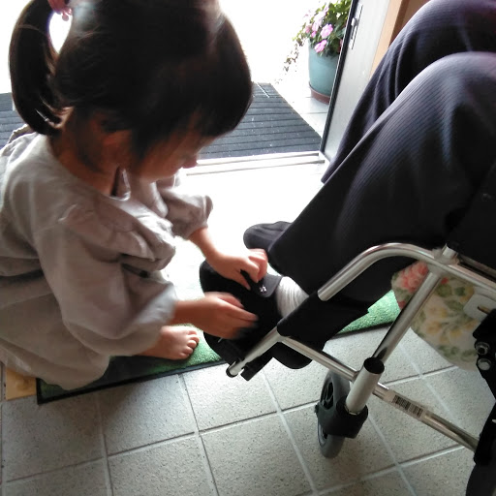



**小さなスタッフが、お・も・て・な・し**

　ささの家では、就学前の小さなスタッフがいま

す。大人以上に気配りができることに感心させら

れることもしばしばあります。私達大人がしてい

ることをよく見ていて、ドキッ

とすることがあります。丁寧な

温かい介護をこれまで同様に頑

張ります。

**今月も、内容の濃い職員会でした**

　共通の支援ができるように、新しい利用者さんについて情報を出し合い共通理解していきました。また、今月はデイサービスにおいての看取りについてスタッフが意見を出し合いました。難しい問題ですが、ひとりひとり真剣に向き合いました。

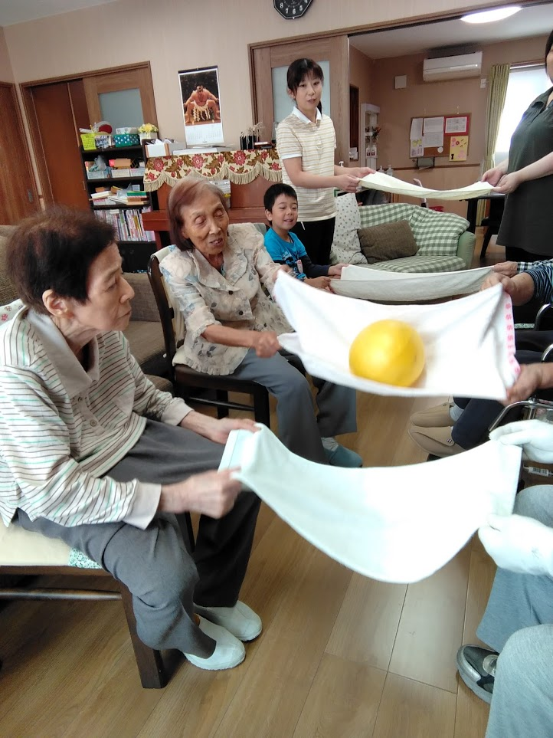

**ささの家大運動会を行いました**

　10月といえば運動会シーズンでした。ささの

家でも機能訓練室で手、足、

頭を使って大運動会を行いま

した。日頃物静かな利用者さ

んも密かに闘志を燃やし、昔

活躍されていた頃を思い出し

ながら取り組まれました。い

つまでも元気な皆さんでいて

ほしいと思います。そして、

ささの家が皆さんの憩いの場

となるようにしていきたいと

思います。